ACTIVIDADES DE RECUPERACION POR COVID -19
3° AÑO
- UNIR LOS NOMBRES DE LOS ELEMENTOS CON LAS IMAGENES
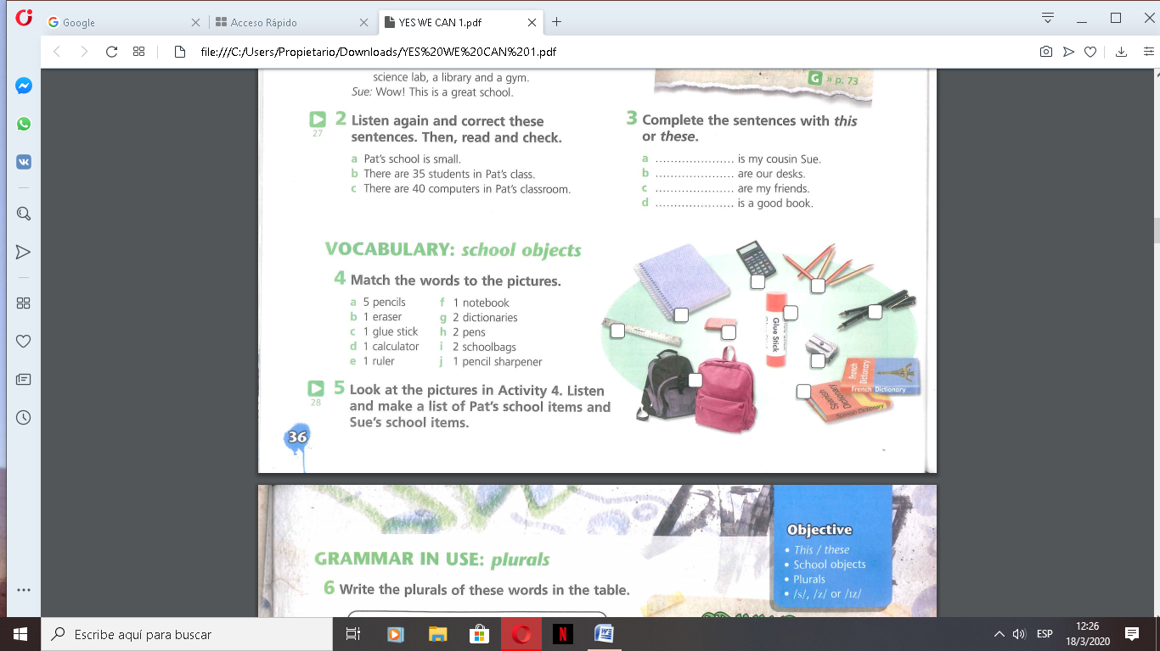
- MIRA LA IMAGEN Y SUBRAYA LA PALABRA 3) ESCRIBE ORACIONES USANDO “THIS”
CORRECTA
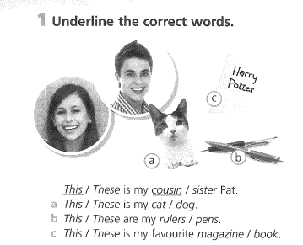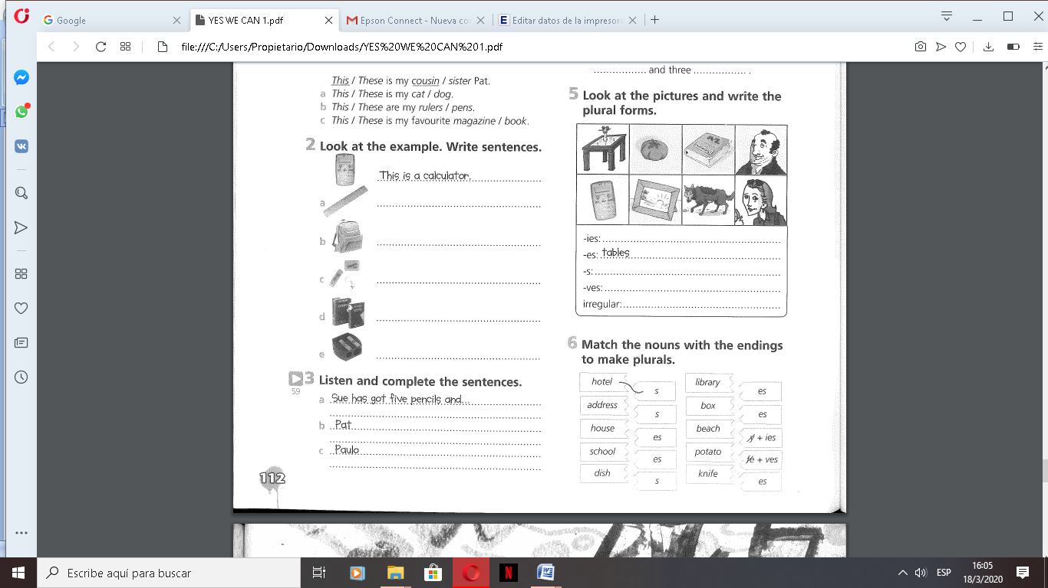
- MIRA LAS IMÁGENES Y ESCRIBE LOS PLURAES 4) UNE LOS FINALES PARA FORMAR PLURALES
- MIRA LAS IMÁGENES Y COMPLETA CON LOS NOMBRES DE LAS MATERIAS
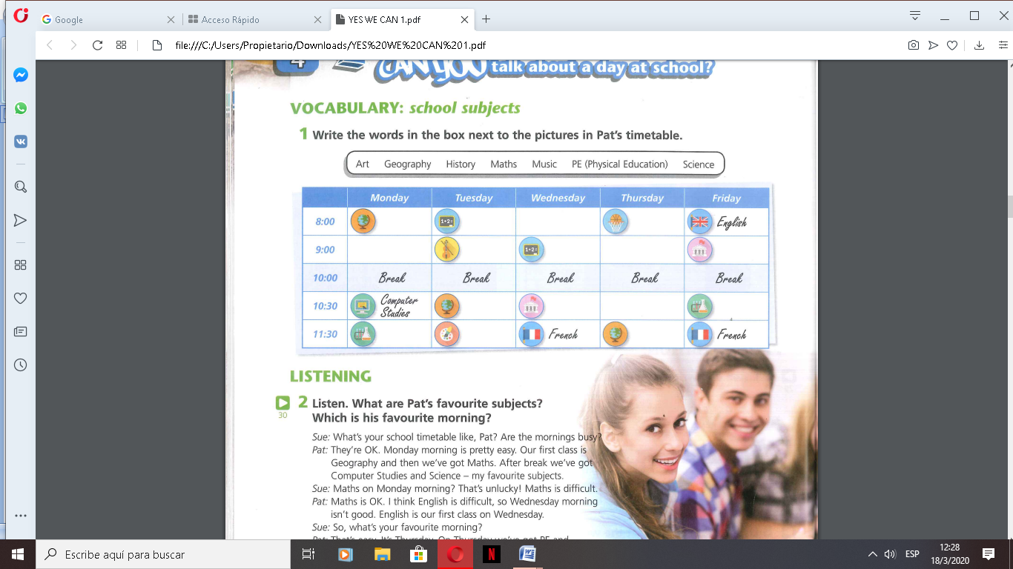
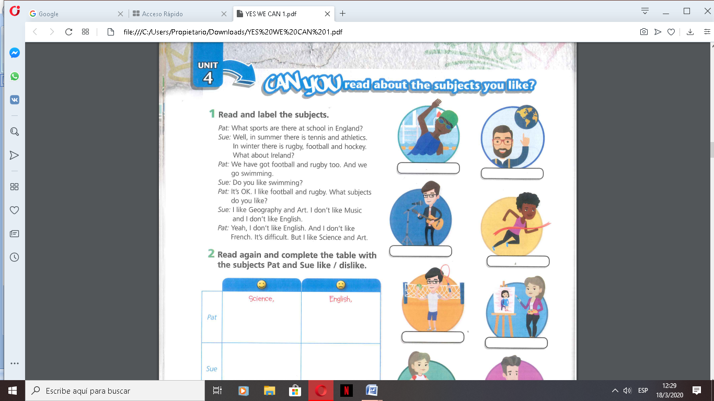
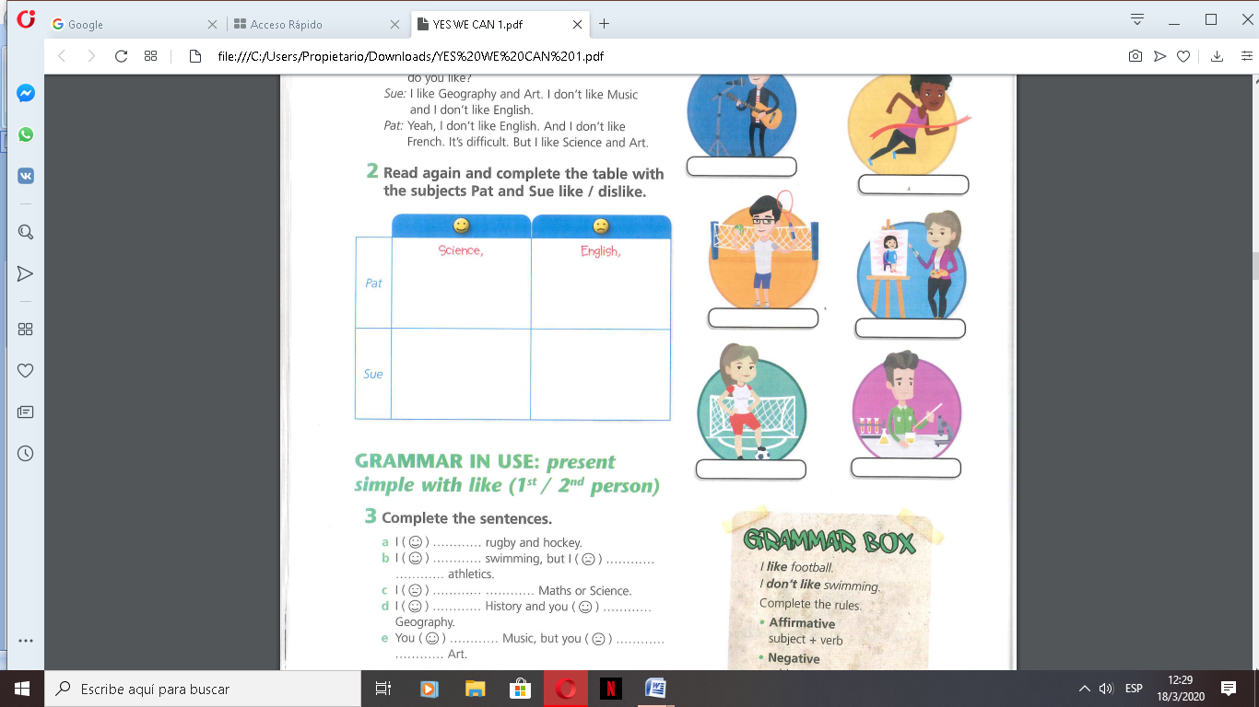
- COMPLETA CON LAS MATERIA QUE TE GUSTAN Y LUEGO COMPLETA LAS ORACIONES SEGÚN LAS CARITAS
- ORDENA Y ESCRIBE LAS ORACIONES. COMPLETA CON LIKE/LIKES. ESCRIBE SU FORMA NEGATIVA E INTERROGATIVA

